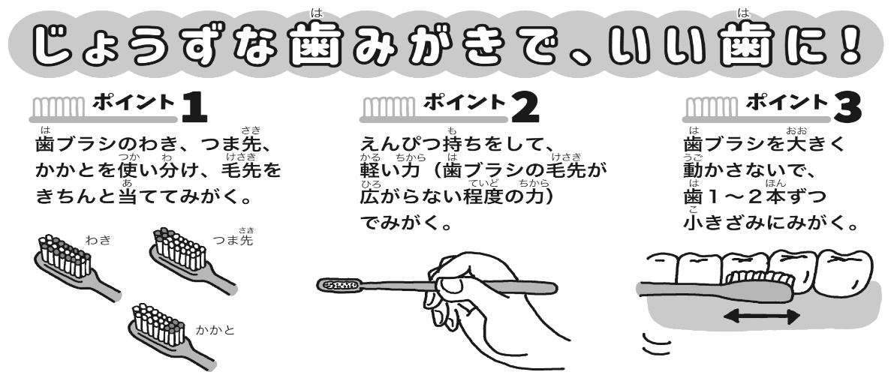

6月のほけんだよりで歯科健診結果の統計をお知らせしました。

もう一度むし歯保有者の人数と治療済みの人数をお知らせします。

受診が必要なご家庭にもう一度後日歯科健診の結果をお渡ししたいと思います。

早めの治療をお願いします。治療が終わりましたら治療票を提出してください。

学校の歯科健診後に受診されている場合は保護者の方が受診票に受診をしたと書いて提出されてもかまいません。よろしくお願いします。

むし歯は自然には治らない為、徐々に進行していきます。年齢を重ねても健康な歯を維持するために毎日の歯みがきをし、定期的にきちんと健診を受けましょう。

|  |  |  |  |  |  |  |
| --- | --- | --- | --- | --- | --- | --- |
|  | １年 | ２年 | ３年 | ４年 | 5年 | 6年 |
| むし歯あり | ６人 | １０人 | ６人 | 9人 | ４人 | 4人 |
| むし歯治療済み | １人 | ２人 | １人 | 2人 | 1人 | 2人 |



4，5，6年生に「歯と口の健康教材キット」をお配りします！

日本学校保健会より、いい歯の日（月日）にちなんで歯と口の健康教材キットをいただきました。

子どものころの歯と口の健康週間は非常に大切で、生涯の歯と口の健康を左右するとも言われています。よく噛むことやむし歯予防のために、ぜひガムを使って咀嚼チェックをしていただき、むし歯予防に大切な4つのことについて家族の話題にしていただければと思います。

お手数ではありますが、同封のアンケートにご協力ください。記入されましたら担任まで提出をお願いします。

※今年度は学校歯科医の歯科指導は新型コロナウイルス感染症の影響により中止になりました。よって授業はおこなっていませんのでアンケートのQ1は現在のお子様の学年をお答えください。Q４，５は無回答で構いません。

新型コロナウイルスの感染者に対する差別や偏見が問題になっています。

～誰でも感染する可能性があります。もしあなたや身近な人が感染したら？～

感染症対策をしていても感染リスクをゼロにすることはできません。また、感染していても自覚症状がなく周りの人を感染させる場合もあります。感染症はあなたの身近な場所に潜んでおり、誰でも感染する可能性があります。もし自分や家族、友人など身近な人が感染したことで誹謗中傷の被害を受けたとき、あなたはどのように思いますか？日頃から差別的な意識や言動をしていないか振り返ってみましょう。

○**コロナ差別は見えない敵（ウイルス）への不安で起きます**

新型コロナウイルスに対して、不安や恐れの気持ちを抱いている方は多いと思います。  
不安や恐れは身を守るために必要な感情ですが、過剰に不安などを感じてしまえば、今まで通りの生活を保つことや、感染症を正しく理解することが難しくなります。そして、人を疑う気持ちが生まれ感染者など感染症にかかわる人々を避けるようになり、ウイルスではなく人を攻撃してしまうのではないでしょうか。

**○冷静さを忘れずに!! 恐れるべきは人ではなく「ウイルス」です**

コロナウイルスを恐れるあまり、人を思いやる気持ちを忘れないでください。恐れるべき対象は感染した「人」ではなく、「ウイルス」です。感染者が安心して適切な治療を受け普段の生活に戻ることは、新型コロナウイルス感染症の終息につながります。一刻も早い終息のためにも感染対策を徹底し、今まで以上に差別を許さないという心がけをもって生活をしていただくようお願いいたします。

[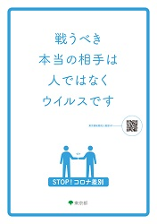](https://www.soumu.metro.tokyo.lg.jp/10jinken/tobira/pdf/STOPCorona_Web.pdf)　　　　　　　　　　　　　　　　参考資料　東京都大田区ホームページより

保護者のみなさまへ

日頃より感染症予防対策のためにお子様の健康観察や毎朝の検温、ありがとうございます。

手の洗い方がていねいでマスクを忘れてくる児童もいません。ご家庭の健康に対する意識の高さに感心しています。打上小学校に勤務して早2ヵ月。毎日素直でかわいい子どもたちと過ごせる毎日に感謝しています。何か心配されていることや気になられることはいつでもご相談ください。

2学期のスクールカウンセラーの来校日は11月10日（火）午前と12月10日（木）午後に

なります。こちらも随時相談希望の受付をしています。